2. pielikums
Ogres novada pašvaldības domes
26. 02. 2026. sēdes lēmumam
(protokols Nr. 4.; 17.)

Nekustamā īpašuma “Šķirotava” ar kadastra numuru 7468 001 0015 zemes vienības ar kadastra apzīmējumu 7468 001 0394 Madlienā, Madlienas pagastā, Ogres novadā, daļas robežu shēma.
Platība – 0,12 ha
Zemes vienības izvietojuma shēma
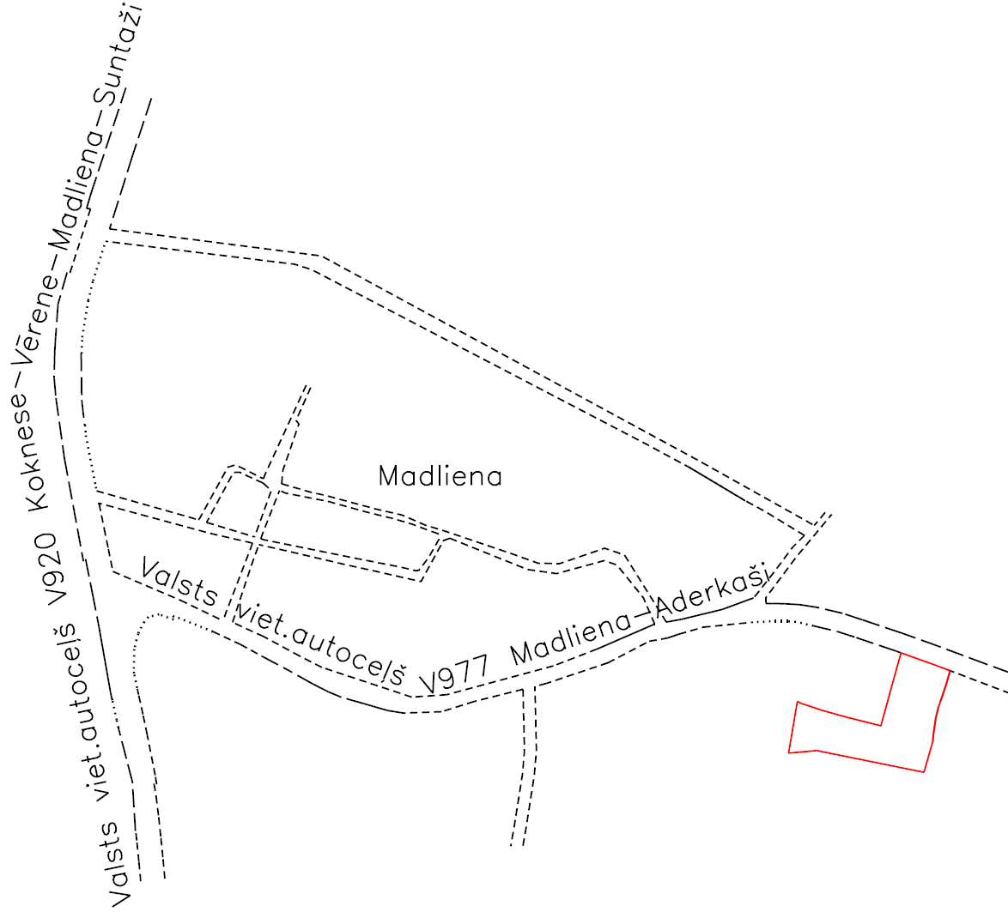
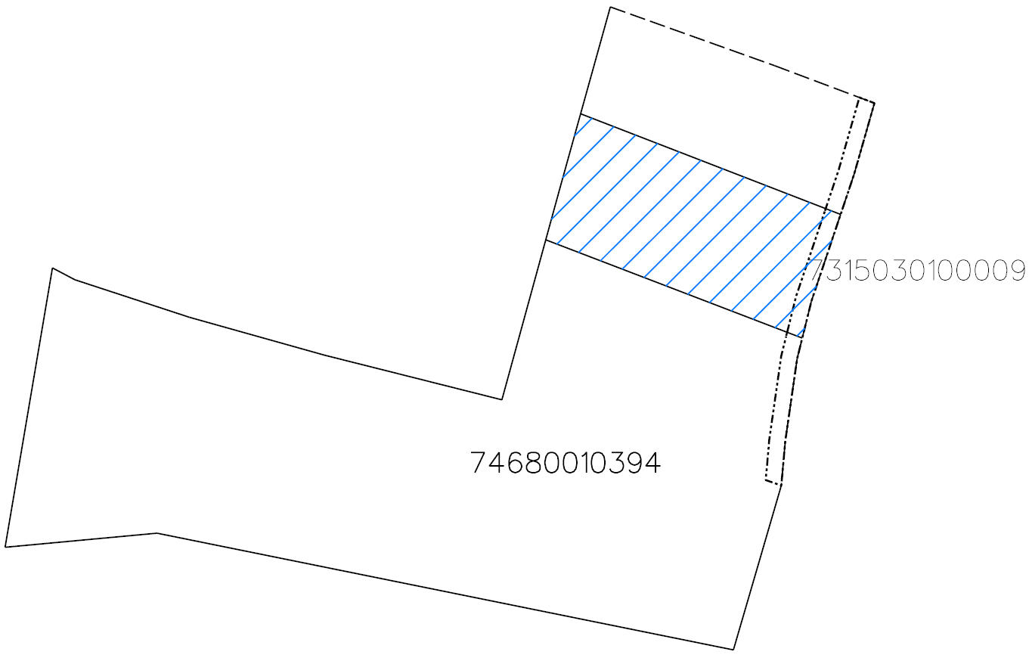
Apzīmējumi:
 zemes vienības ar kadastra apzīmējumu 7468 001 0394 robeža
 nomā nodotā zemes vienības daļa

Sagatavoja: Nekustamo īpašumu pārvaldes nodaļas zemes ierīcības inženiere Ilze Svikle

